Nome: Eduardo Lucas Lemes Januário CT3037568
Nome: Guilherme Batista CT3037274

Análise de Complexidade - Estrutura de Dados 2

Relatório da Prática de Análise de Complexidade de Algoritmos

Link colab: https://colab.research.google.com/drive/1-QryUrp7MDpnaeKWI-B8UMWAN028x0Sr?usp=sharing

Algoritmo 1 - Soma de números de 1 a n
O problema consiste em calcular a soma . Existem três abordagens clássicas: fórmula fechada, iteração e recursão. Elas servem para contrastar custos de O(1) (fórmula) versus O(n) (loop/recursão) e ilustrar a diferença prática entre crescimento constante e linear.
- Fórmula direta: . Envolve poucas operações aritméticas, independentes de . Complexidade de tempo: O(1).
- Iterativo: acumula a soma em um laço de 1 a : s = 0; for i in 1..n: s += i. Complexidade de tempo: O(n).
- Recursivo: S(n) = n + S(n-1) com caso base S(1)=1. Complexidade de tempo: O(n) (mas com sobrecarga de chamadas e limites de pilha).
As medições mostram tempos ínfimos para a fórmula, e crescimento linear para o método iterativo/recursivo conforme aumenta.

Soma de números de 1 a n
Teste | Entradas | soma_formula | soma_iterativa | soma_recursiva
0 | 1 | NaN | NaN | 0.000014
1 | 2 | NaN | NaN | 0.000023
2 | 3 | NaN | NaN | 0.000033
3 | 4 | NaN | NaN | 0.000046
4 | 5 | NaN | NaN | 0.000049
5 | 6 | NaN | NaN | 0.000063
6 | 7 | NaN | NaN | 0.000046
7 | 8 | NaN | NaN | 0.000056
8 | 9 | NaN | NaN | 0.000062
9 | 10 | 0.000011 | 0.000073 | 0.000072
10 | 11 | NaN | NaN | 0.000071
11 | 12 | NaN | NaN | 0.000101
12 | 13 | NaN | NaN | 0.000083
13 | 14 | NaN | NaN | 0.000089
14 | 15 | NaN | NaN | 0.000098
15 | 16 | NaN | NaN | 0.000107
16 | 17 | NaN | NaN | 0.000111
17 | 18 | NaN | NaN | 0.000155
18 | 19 | NaN | NaN | 0.000121
19 | 20 | NaN | NaN | 0.000127
20 | 100 | 0.000014 | 0.000565 | NaN
21 | 200 | 0.000019 | 0.001107 | NaN
22 | 300 | 0.000013 | 0.002476 | NaN
23 | 400 | 0.000013 | 0.002426 | NaN

Gráfico comparativo das três abordagens.

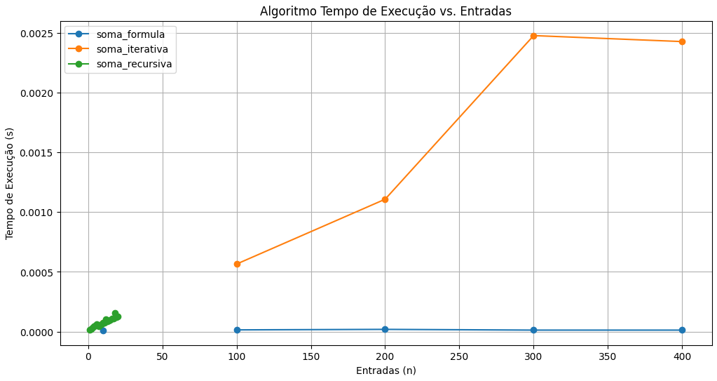
- Entre abordagens: a fórmula é invariavelmente mais rápida (tempo constante). O método iterativo cresce linearmente e tende a superar a recursão devido à menor sobrecarga (chamadas de função, frames de pilha). Para valores muito grandes, a recursiva pode ainda enfrentar stack overflow.
- Entre máquinas: espera-se variação nos tempos absolutos (CPU, cache, frequência, SO, versão da VM/interpretador), mas o perfil de crescimento se mantém: fórmula iteração recursão. Em máquinas com otimizações de chamada de função ou JIT, a diferença entre iteração e recursão pode diminuir, mas o ranqueamento geral persiste.
Para qualquer , use a fórmula (O(1)). Quando a fórmula não se aplica ao problema (por exemplo, somas condicionais), prefira iteração. A recursão é adequada apenas como exercício didático, pois agrega sobrecarga sem benefício prático neste caso.

Algoritmo 2 - Fatorial de um número
O cálculo de contrasta iteração e recursão com a mesma ordem assintótica O(n), mas custos constantes diferentes. É um caso útil para observar limites de pilha e o impacto de overhead de chamadas.
- Iterativo: f = 1; for i in 2..n: f *= i. Complexidade O(n).
- Recursivo: F(n) = n * F(n-1) com F(0)=1. Complexidade O(n), porém com sobrecarga de pilha. Em linguagens sem otimização de tail call, o limite prático de é o limite de profundidade da pilha.
Os tempos crescem aproximadamente de forma linear com na versão iterativa. A versão recursiva funciona para valores pequenos/médios e deixa de aparecer nas medições para grandes devido a limites de pilha.

Teste | Entradas | fatorial_iterativo | fatorial_recursivo
0 | 1 | NaN | 0.000014
1 | 2 | NaN | 0.000016
2 | 3 | NaN | 0.000031
3 | 4 | NaN | 0.000030
4 | 5 | NaN | 0.000036
5 | 6 | NaN | 0.000045
6 | 7 | NaN | 0.000056
7 | 8 | NaN | 0.000064
8 | 9 | NaN | 0.000070
9 | 10 | 0.000064 | 0.000081
10 | 11 | NaN | 0.000092
11 | 12 | NaN | 0.000098
12 | 13 | NaN | 0.000103
13 | 14 | NaN | 0.000114
14 | 15 | NaN | 0.000140
15 | 16 | NaN | 0.000149
16 | 17 | NaN | 0.000151
17 | 18 | NaN | 0.000157
18 | 19 | NaN | 0.000170
19 | 20 | NaN | 0.000185
20 | 100 | 0.000668 | NaN
21 | 200 | 0.001510 | NaN
22 | 300 | 0.002738 | NaN
23 | 400 | 0.004394 | NaN

Comparativo entre iteração e recursão.
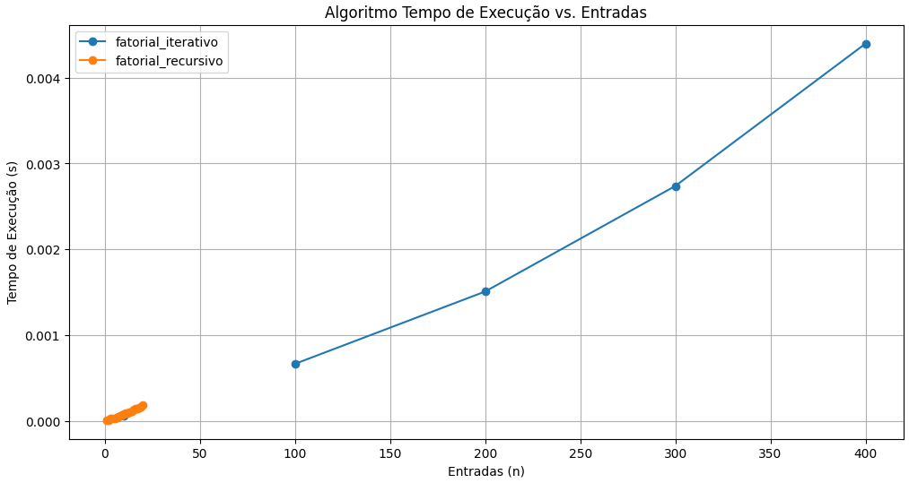
- Entre abordagens: iterativo é consistentemente mais rápido e robusto para grandes; recursivo sofre com overhead e limites de pilha. Em ambientes com tail-call optimization, a diferença pode reduzir, mas ainda há custo por ativação.
- Entre máquinas: CPUs com maior throughput de multiplicação e melhores caches tendem a reduzir tempos, mas o crescimento permanece linear. A versão recursiva é a mais sensível ao ambiente (profundidade padrão de pilha, custo de chamadas).
Para produção, use a versão iterativa. A recursiva é útil didaticamente e para problemas em que a recursão modela naturalmente a solução, mas aqui não há vantagem prática.

Algoritmo 3 - Busca linear de um número
Localizar um elemento em uma coleção desordenada exige inspecionar elementos até encontrar o alvo ou esgotar a lista. A busca linear é a abordagem mais simples e universal.
Percorre sequencialmente o arranjo: for i in 0..n-1: if a[i]==x: return i. No pior caso, consulta todos os elementos. Complexidade de tempo: O(n) (pior/médio caso), O(1) no melhor caso (acerto na primeira posição).
Medições evidenciam crescimento aproximadamente linear com o tamanho do vetor.

Teste | Entrada | busca_linear
0 | 10 | 0.00005865
1 | 100 | 0.00032983
2 | 200 | 0.00060614
3 | 300 | 0.00102898
4 | 400 | 0.00153950

Curva de tempo.
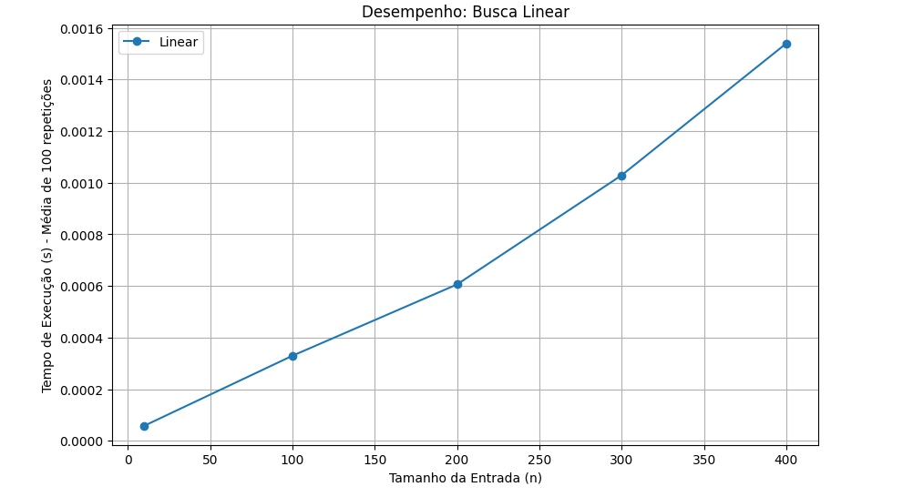
Versus busca binária: a linear é muito mais lenta em coleções grandes quando os dados podem ser mantidos ordenados. Entretanto, ela não exige ordenação prévia.
- Entre máquinas: diferenças absolutas dependem de memória/cache e largura de banda de acesso; como o padrão é scan sequencial, prefetch e caches podem ajudar, mas o crescimento assintótico (O(n)) permanece.
Use busca linear quando: (1) a coleção é pequena; (2) não compensa ordenar; (3) acessos são raros e a atualização é frequente. Caso contrário, considere manter a coleção ordenada e usar busca binária.

Algoritmo 4 - Busca binária de um número
Em coleções ordenadas, a busca binária reduz drasticamente o número de comparações ao dividir o espaço de busca pela metade a cada passo.
Invariantes de intervalo [l, r] e comparação com o elemento médio. A cada iteração, descarta metade do espaço de busca. Complexidade: O(log n).
Os tempos crescem muito lentamente com , refletindo o comportamento logarítmico
Teste | Entrada | busca_binaria
0 | 10 | 0.00005019
1 | 100 | 0.00006924
2 | 200 | 0.00008464
3 | 300 | 0.00009024
4 | 400 | 0.00008867

Curva de tempo em função de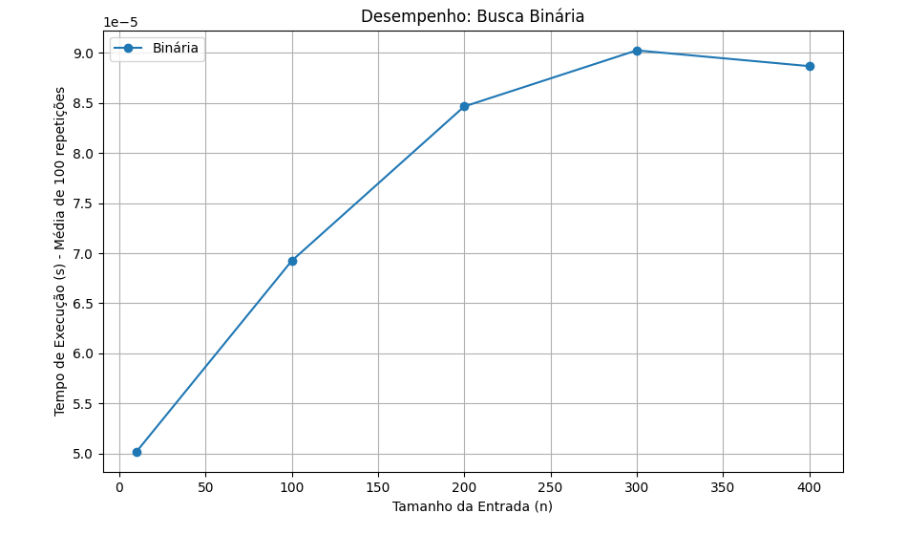
Versus busca linear: para grandes, a binária vence por ampla margem, desde que os dados estejam ordenados (ou o custo de mantê-los ordenados seja aceitável frente ao volume de consultas).
- Entre máquinas: o benefício relativo tende a se manter; latências de memória têm pouco impacto no número de passos, pois o total de acessos cai com .
É a escolha padrão quando a coleção é ordenada ou pode ser mantida assim. Proporciona ganhos significativos já a partir de tamanhos moderados de n.

Algoritmo 5 - Verifica se um número é primo
Dado um inteiro , deseja-se decidir se é primo. A abordagem direta testa divisores até .
Para cada inteiro em , verifica se divide . Se algum dividir, não é primo; caso contrário, é primo. Complexidade por verificação: O(\sqrt{m}).
Foram medidos tempos em diferentes faixas de entrada (até 10, 100, 1000 e 10000)
Teste | Entrada | primo_10 | primo_100 | primo_1000 | primo_10000
0 | 10 | 0.00002919 | NaN | NaN | NaN
1 | 100 | NaN | 0.00005513 | NaN | NaN
2 | 200 | NaN | NaN | 0.00003860 | NaN
3 | 300 | NaN | NaN | NaN | 0.00026261

Barras com tempo por faixa
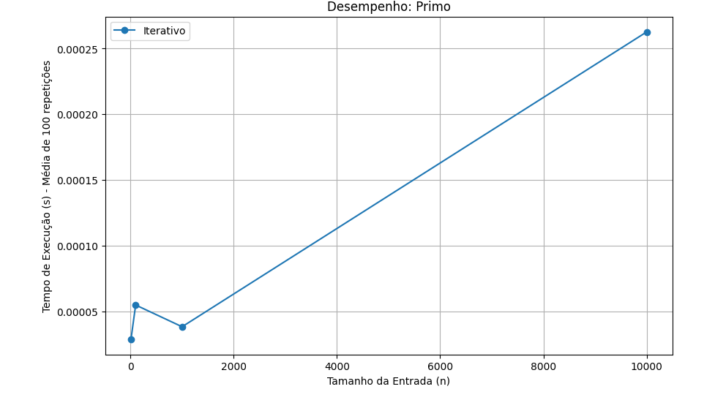
Versus crivo/algoritmos avançados: para verificar muitos números em sequência, crivos (Eratóstenes, Atkin) são mais eficientes. Para poucos testes esporádicos, o teste ingênuo até é aceitável.
- Entre máquinas: tempos absolutos variam com a velocidade de divisão/instruções inteiras e memória, porém a tendência de crescimento com permanece.
Adequado para checagens isoladas e valores moderados. Para grandes intervalos ou números muito grandes, prefira crivos (muitos testes) ou testes probabilísticos/determinísticos de primalidade (Miller–Rabin, AKS) conforme o contexto.

